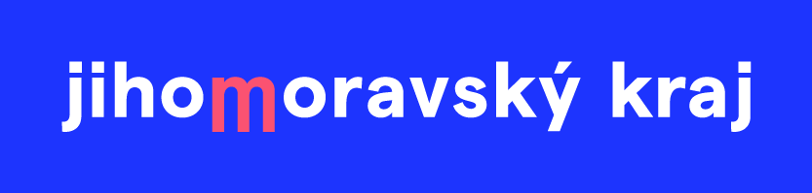

Akce spolufinancována Jihomoravským krajem

Odborné ošetření stromů v obci Újezd